**Bài 8 Led**

**1.Mô tả:**

**2.Sơ đồ:**

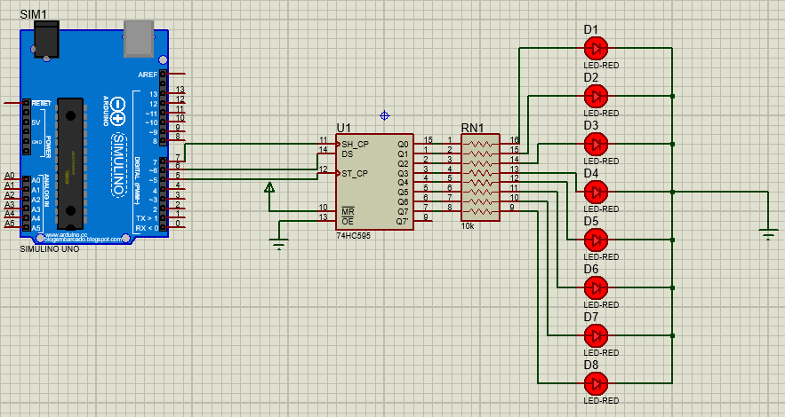

**3.Đặt điểm linh kiện:**

- Led

- Điện trở

- 74HC595 IC

**4.Mã lệnh chính:**

int latchPin = 5;

int clockPin = 7;

int dataPin = 6;

byte ledStatus;

void setup() {

pinMode(latchPin, OUTPUT);

pinMode(clockPin, OUTPUT);

pinMode(dataPin, OUTPUT);

}

void loop() {

//Sáng tuần tự

ledStatus = 0;//mặc định là không có đèn nào sáng hết (0 = 0b00000000)

digitalWrite(latchPin, LOW ledStatus = 0b11111111;

//ShiftOut ra IC

shiftOut(dataPin, clockPin, MSBFIRST, ledStatus);

digitalWrite(latchPin, HIGH);//các đèn LED sẽ sáng với trạng thái vừa được cập nhập

delay(1000);

digitalWrite(latchPin, LOW);

ledStatus = 0;

//ShiftOut ra IC

shiftOut(dataPin, clockPin, MSBFIRST, ledStatus);

digitalWrite(latchPin, HIGH);//các đèn LED sẽ sáng với trạng thái vừa được cập nhập

delay(250);

}